Тузы, дамы, валеты
16.05.2016
24 мая в 19 часов в Хлебном доме музея-заповедника «Царицыно» пройдет торжественное открытие выставки рисунков, создающих неожиданный образ эпохи правления императора Александра III
Имя директора императорских театров Ивана Александровича Всеволожско́го (1835–1909) (по свидетельству его заместителя, В. П. Погожева, «он не кичился своей родовитостью, но обижался, если его фамилию писали Всеволожский, а не Всеволожской») хорошо известно знатокам истории русского театра. Те восемнадцать лет (1881–1899), что он занимал должность директора, часто называют золотым веком русского императорского театра – столь важны были проведённые им реформы и поставленные при нем «Спящая красавица», «Щелкунчик» и «Лебединое озеро», великие балеты М. И. Петипа и Л. И. Иванова на музыку П. И. Чайковского.
Директор императорских театров был не только выдающимся деятелем русского театра, но и блестящим остроумным рисовальщиком. На выставке впервые демонстрируются 140 никогда не публиковавшихся карикатур Всеволожского. Это коллекция Владимира Петровича Погожева (1851– 1935), составленная из рисунков, подаренных ему самим Всеволожским и теперь находящаяся во владении наследников Погожева.
Рисунки, которые представлены на выставке, датируются 1880-ми – началом 1890-х годов, царствованием Александра III, полным избыточной роскоши временем пышного цветения культуры императорского Петербурга. Замечательные, хотя отнюдь не безобидные (а часто и откровенно ядовитые) карикатуры Всеволожского, теснейшим образом сплетая воедино власть, двор и театр, рисуют увлекательную картину петербургской жизни. Эта коллекция выстраивает субъективную, но очень выразительную картину правления Александра III, подмеченную острым глазом человека, который «жил и мыслил» и потому «не может в душе не презирать людей». Всеволожской разворачивает целое действо, своего рода мультфильм о Российской империи.
В мире Всеволожского-карикатуриста императорский театр – центр Петербурга, а значит и всей Российской империи. Театральное представление не ограничено роскошной сценой, с высоты которой условным языком искусства повествуется о неких отвлеченно-романтических страстях. Спектакль – это еще и зрительный зал, где зрелище воплощается в жизнь, столь же декоративно-условную, формальную и просчитанную. Петербург сам представлял собою театр. Партер здесь – городская площадь, ложи – великосветские салоны, кулуары в антрактах – бульвар-променад. И везде разыгрывается грандиозный спектакль, построенный в соответствии с этикетом, изощрённым придворным дресс-кодом и отточенной хореографией. Театр – своеобразная империя, а Российская империя, как и жизнь императорского двора, во времена Всеволожского все более и более напоминала театр.
Балет «Спящая красавица» (на либретто И. А. Всеволожского и М. И. Петипа) воплотил весь блеск петербургского двора конца XIX века: умопомрачительные туалеты и бриллианты светских дам, золотое шитьё мундиров, парадные обеды и балы. Нет, казалось бы, ничего более далёкого от политики, чем этот балет. Тем не менее, у Всеволожского есть карикатура La table de nuit de la belle au bois dormant («Ночной столик спящей красавицы»), на которой откровенно издевательски представлены К. П. Победоносцев, М. Н. Катков, Д. А. Толстой и И. Д. Делянов, главные советники Александра III, определившие дух «эпохи контрреформ». Образ из сказки Шарля Перро пригодился для создания аллегории беспросветности русской жизни.
На рисунках Всеволожского нет императора, но собиравшаяся в передних Зимнего дворца камарилья представлена исчерпывающе. Здесь присутствуют знаменитые политики и светские персонажи, от всемогущего обер-прокурора Святейшего синода К. П. Победоносцева до скандально известной красавицы графини Богарне. Из политиков и придворных выстроена иерархическая имперская лестница, как бы продублированная совсем уж нелепо-карикатурной лестницей театральной администрации.
Кроме карикатур на выставке демонстрируются рисунки, фотографии и гравюры, а также выполненные по эскизам Всеволожского театральные костюмы и расписанные им веера. Предметы, связанные с театром и светской жизнью, предоставлены Эрмитажем, музеем-заповедником «Царское Село», Санкт-Петербургским музеем театрального и музыкального искусства и Театральной библиотекой Санкт-Петербурга.
К открытию выставки издательство «Кучково поле» выпустило две книги, посвящённые эпохе Всеволожского. Первая из них («Тузы, дамы, валеты. Двор и театр в карикатурах И. А. Всеволожского из собрания В. П. Погожева») – это каталог рисунков из коллекции В. П. Погожева с комментариями и вступительной статьёй А. В. Ипполитова Вторая книга – «Силуэты театрального прошлого. Всеволожской и его время» – содержит воспоминания Погожева и статьи О. И. Барковец и В.М.Гаевского.

Куратор выставки – Аркадий Ипполитов
Дизайнер – Евгений Корнеев.

Вернисаж состоится 24 мая в 19.00 в Атриуме Хлебного дома

Контактная информация:
Елена Гришина
alengris@gmail.com
press@tsaritsyno.net
+7 499 725 72 48
+7 926 051 73 15
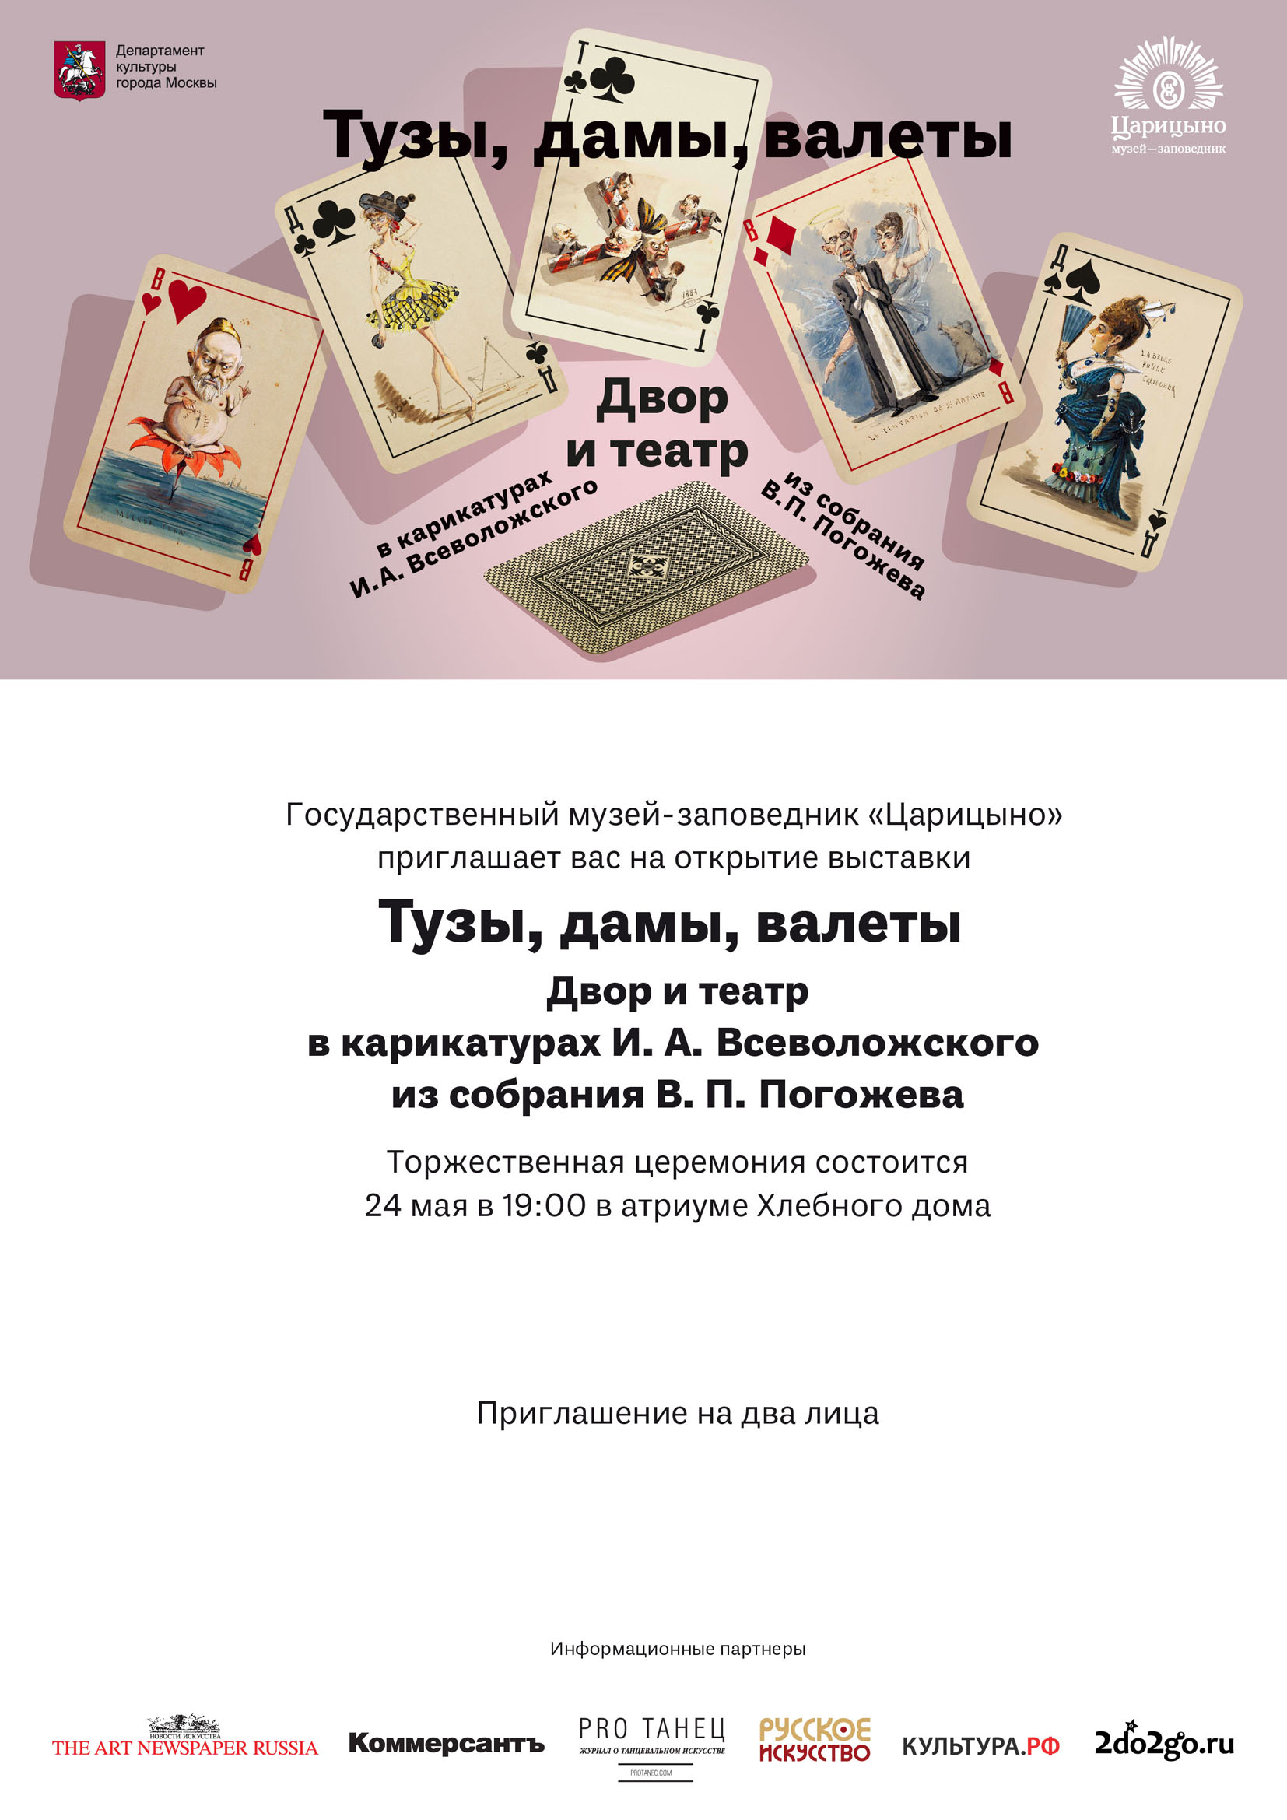

Адрес страницы: http://moskvoreche-saburovo.mos.ru/organization-of-recreational-social-and-educational-sports-and-recreational-and-sports-work-with-the/detail/2954319.html
Управа района Москворечье-Сабурово города Москвы

